ШКОЛЬНИКИ ПОДЕЛИЛИСЬ С ЖУРНАЛИСТАМИ ВПЕЧАТЛЕНИЯМИ ОТ ПОСЕЩЕНИЯ КВЕСТ-КОМНАТЫ «СТАЛИНГРАДСКАЯ БИТВА»

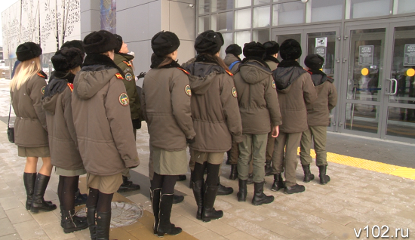

Квест-комната «Сталинградская битва», открытая президентом Владимиром Путиным вместе с волонтерами во время визита в Волгоград 2 февраля, сегодня начала принимать посетителей, сообщает ИА «Высота 102». Первыми участниками проекта, который является попыткой перевести методики патриотического воспитания на рельсы современных технологий, стали кадеты казачьего корпуса. Подростков привезли в музей «Россия - моя история» организованно - на автобусе.

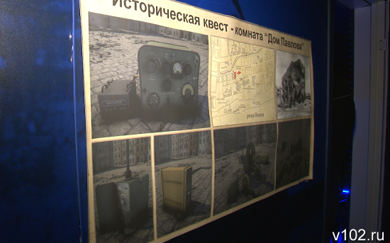

В реальности квест-комната оказалась затемненным пространством 6 на 8 метров, а заявленное название «Сталинградская битва» сузилось до конкретного объекта «Дом Павлова». Участвовать в игре одновременно могут три человека. Они проходят инструктаж, получают задания - перенести ящики с патронами к пулемету, подключить рацию, определить координаты танков врага и передать информацию артиллерийским расчетам.

Затем участники квеста надевают очки виртуальной реальности и оказываются в воссозданном компьютерщиками пролете здания. Подразумевается, что посетители должны почувствовать себя помощниками защитников Дома Павлова. Конечно, никакой крови и ужасов настоящей войны - только необходимость действовать четко и слаженно. Сразу оговоримся, как признались ИА «Высота 102» некоторые школьники, им мало что известно об истории обороны легендарного дома, да и во время погружения в виртуальную реальность ничего конкретного участники не узнают. Но, как и надеялись организаторы, после участия в квесте дети делают правильные выводы. По крайней мере, несколько человек поделились с корр. ИА «Высота 102» возникшим желанием почитать соответствующую литературу и узнать подробнее о Доме Павлова и его защитниках.

http://v102.ru/news/70541.html

ВОТ И НАМ ИНТЕРЕСНО, ЧТО ЭТО, ОЧЕРЕДНЫЕ «БРОДИЛКИ»? А С ВОСПИТАНИЕМ–ТО ЧТО?

